Программа и методика испытаний

«Информационной системы Телеграмм-бота для поиска аналогов игр»

**Оглавление**

**1. Объект испытаний 3**

**2. Цель испытаний 3**

**3. Требования к программе 3**

**4. Требования к программной документации 3**

**5. Средства и порядок испытаний 3**

**6. Методы испытаний 4**

Объект испытаний

Объектом испытания является «Информационная система Телеграмм-бот для поиска аналогов игр» сокращенно ТАИ. Чат-бот используется для анализирования игровых платформ, и вывода из них аналогов по введённой игре.

Цель испытаний

Целью проведения испытаний является удостоверение в соответствии программы обозначенным в техническом задании требованиям, а также для проверки стабильности работы программы

Требования к программе

В программе должны быть реализованы следующие функции:

* Запуск чат-бот с помощью команд (“”, “Старт”, “start”, “Start”);
* Сохранение логина пользователя, его Telegram id, а также игры, для которой он ищет аналоги;
* Создание основного меню, которое состоит из кнопок «Поиск аналогов», «Предложения»;
* Создание меню «Аналогов», которое состоит из «Найти больше», «Назад», «Изменить поиск»;
* При нажатии на кнопку «Предложения», выводятся предложения. Вывод предложений пользователю, в сообщениях. Сообщение с предложением состоит из (“Номер игры”, “название”, “описание”, “цена игры”, “ссылка на игру”);
* При нажатии на кнопку «Поиск аналогов», выводится сообщение с тем, чтобы пользователь ввел название игры, после чего ему выводятся аналоги. Пользователю выводятся 5 сообщений с аналогами, в которых пользователю отправляется информация об игре (Номер игры, Название, описание, жанры игры, цена, ссылка на платформу);
* При нажатии на кнопку «Изменить поиск», пользователю выводится сообщение о том, чтобы он изменил поиск, после чего запоминает название игры и ищет аналоги для нее;
* При нажатии на кнопку «Назад», пользователя возвращает в основное меню;

Требования к программной документации

К моменту тестирования требуются:

* Техническое задание
* Руководство пользователя
* Руководство программиста

1. Средства и порядок испытаний

Для проведения тестирования требуется:

* Персональный компьютер, соответствующий минимальным характеристикам, описанным в техническом задании или лучше;
* Операционная система совместимая с программой;
* Стабильное интернет-соединение;
* Web версия Telegram или ее приложение;

Тестирование делится на три этапа:

* Тестирование работоспособности чат-бота (вывод кнопок, изменений кнопок, отправка сообщений и запоминание сообщений пользователя);
* Тестирование вывода аналогов;

1. Методы испытаний

Методы испытаний представлены в таблице 1. Для проверки корректности различных данных требуется получит актуальные данные об играх, используемых в тестированиях, для этого требуется воспользоваться игровыми платформами “Steam”, “Epic Games”, “Gog”.

Таблица 1

|  |  |  |  |  |
| --- | --- | --- | --- | --- |
| **№** | **Название теста** | **Описание теста** | **Назначение теста** | **Пошаговое выполнение теста** |
| 1 | Тестирование навигации | Проверка функционала навигации по графическому пользовательскому меню. | Убедиться, что пользователь может успешно перемещаться по графическому пользовательскому меню. | 1. Запустить программу. 2. Перейти к общению с чат-ботом 3. Перемещаться между меню, благодаря кнопкам «Поиск аналогов» и «Назад» 4. Завершить тест |
| 2 | Тестирование запуска чат-бота | Проверка корректности запуска чат-бота с помощью команд. | Убедиться, что чат-бот может запускаться с помощью разных вариантов запуска, а также запускается ли они | 1. Запустить файл 2. Перейти в общение с чат-ботом 3. Очистить диалог 4. Ввести “/start” или “/старт” 5. Завершить тест |
| 3 | Тестирование отображения основного меню | Проверка корректности отображения основного меню | Убедиться, что после ввода логина пользователю выводится основное меню с кнопками «Поиск аналогов», «Предложения» | 1. Запустить файл 2. Перейти к чату с ботом 3. Ввести логин послу запуска 4. Из меню поиска аналогов нажать на кнопку назад 5. Завершить тест |
| 4 | Тестирование вывода предложений | Проверка вывода предложений | Убедиться, что пользователю выводятся предложения | 1. Запустить файл 2. Перейти в чат с ботом 3. Завершить тест 4. В основном меню нажать на кнопку «Предложения» 5. Завершить тест |
| 5 | Тестирование отображения формы предложения | Проверка корректности отображения предложений | Убедиться, что форма заполнения предложений соблюдается при выводе предложений. | 1. Запустить файл 2. Перейти в чат с ботом 3. В основном меню нажать на кнопку «Предложения» 4. Проверить, в какой последовательности заполняется информация в сообщении 5. Завершить тест |
| 6 | Тестирование вывода аналогов игры | Проверка корректности отображения аналогов для введённой игры | Убедиться, что пользователю после ввода названия игры, выводит аналоги | 1. Запустить файл 2. Перейти в основное меню чат-бота. 3. Нажать на кнопку «Поиск аналогов». 4. Ввести название игры 5. Завершить тест |
| 7 | Тестирование отображения дополнительных аналогов | Проверка корректности отображения аналогов при нажатии на кнопку «Найти больше» | Убедиться, что пользователю выводятся еще аналоги, отличающиеся от прошлых, при нажатии на кнопку «Найти больше» | 1. Запустить файл 2. Перейти в чат с ботом 3. В основном меню перейти в меню «Поиск аналогов» 4. Нажать на кнопку «Найти больше» 5. Завершить тест |
| 8 | Тестирование изменения аналога | Проверка корректности изменения поиска аналога | Убедиться, что у пользователя меняется его аналог. | 1. Запустить файл 2. Перейти в чат с ботом 3. В основном меню перейти в меню «Поиск аналогов» 4. Нажать на кнопку «Изменить» 5. Ввести название игры 6. Завершить Тест |
| 9 | Тестирование возвращения в основное меню | Проверка корректности возвращения в основное меню | Убедиться, что при нажатии на кнопку «Назад», пользователя возвращает в основное меню | 1. Запустить файл 2. Перейти в чат с ботом 3. В основном меню перейти в меню «Поиск аналогов» 4. Нажать на кнопку «Назад» 5. Завершить Тест |
| 10 | Тестирование отображения формы аналогов | Проверка корректности вывода аналога | Убедиться, что при выводе аналога форма вывода, следующая:  1.Название  2.Описание  3.Жанры  4.Цена  5. Ссылка | 1.Запустить файл  2.перейти в чат с ботом  3. В основном меню перейти в меню «Поиска аналогов»  4.Завершить тест |

На рисунках 1 – 10 представлены результаты тестов

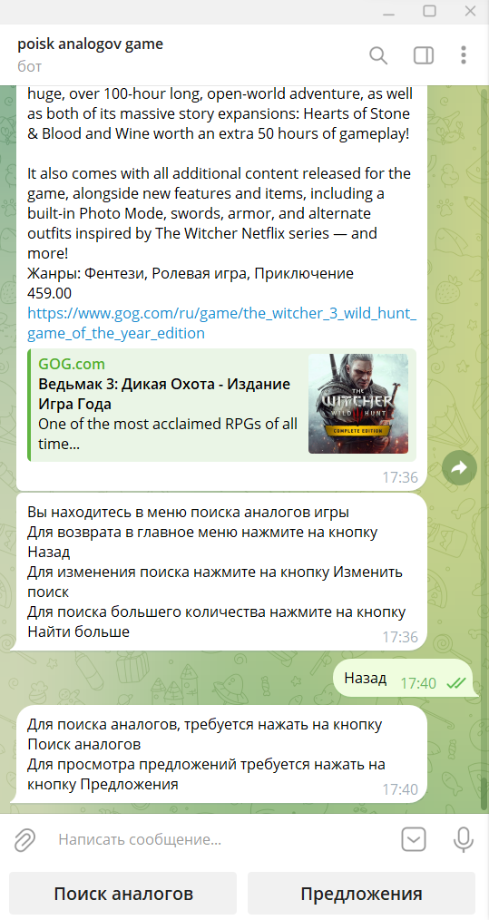

Рисунок 1 – тест 1

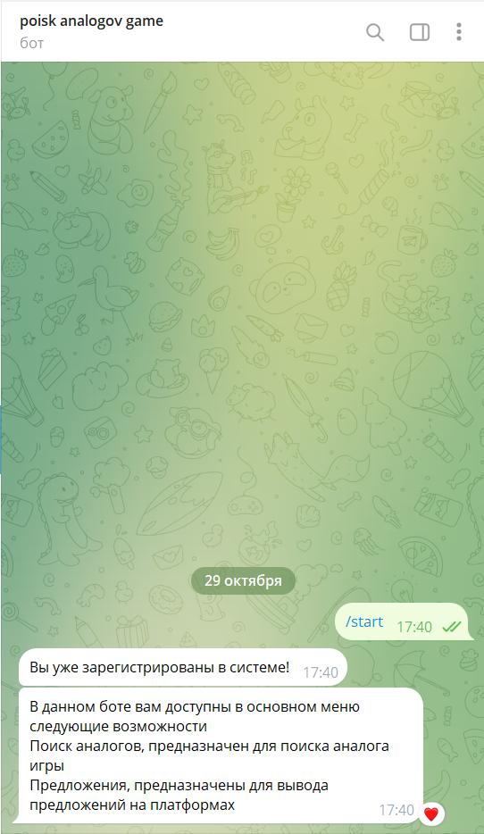

Рисунок 2 – тест 2

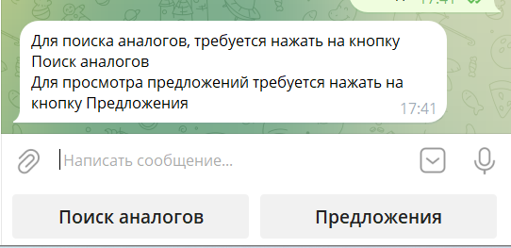

Рисунок 3 – 3 тест

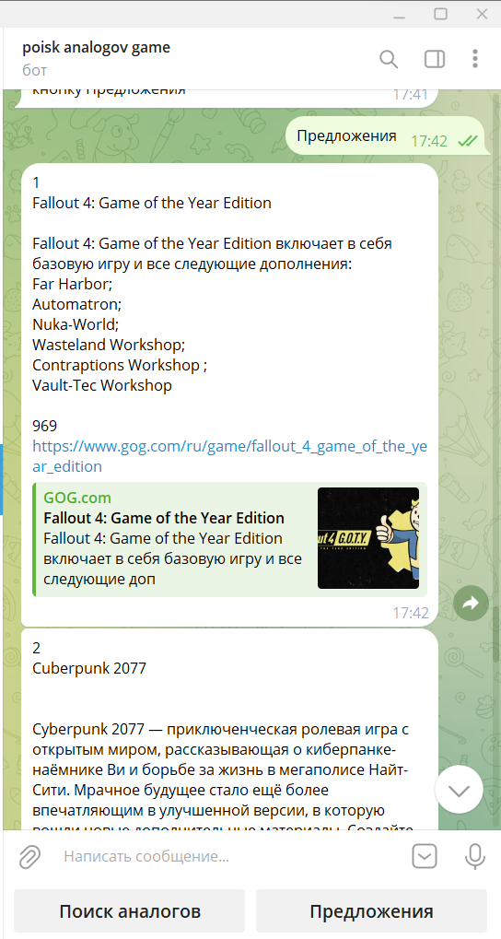

Рисунок 4 – 4 тест

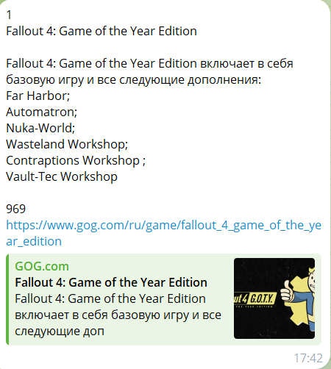

Рисунок 5 – 5 тест

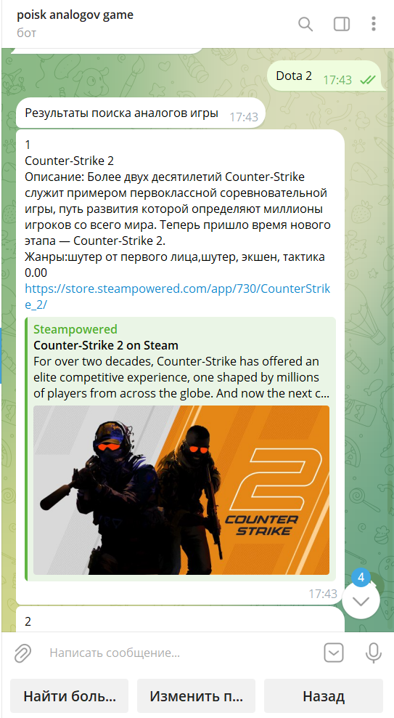

Рисунок 6 – 6 тест

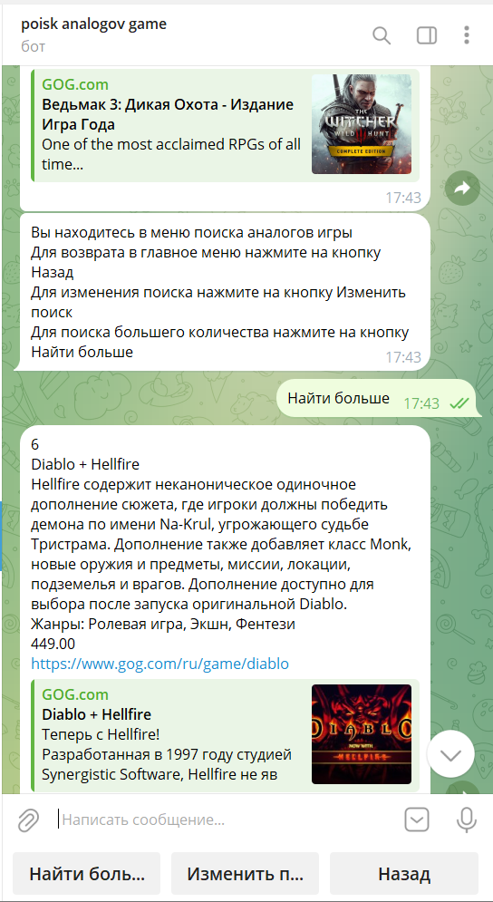

Рисунок 7 – 7 тест

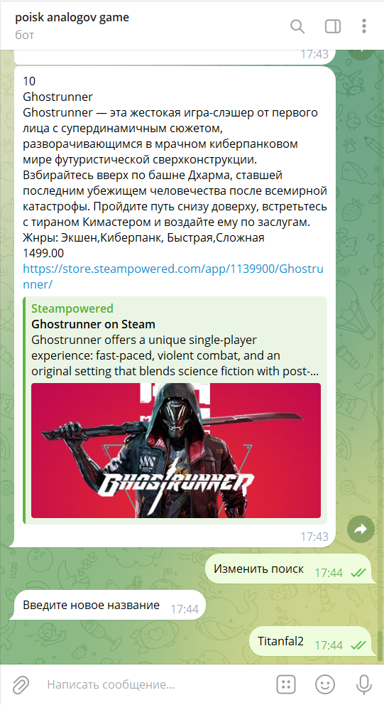

Рисунок 8 - 8 тест

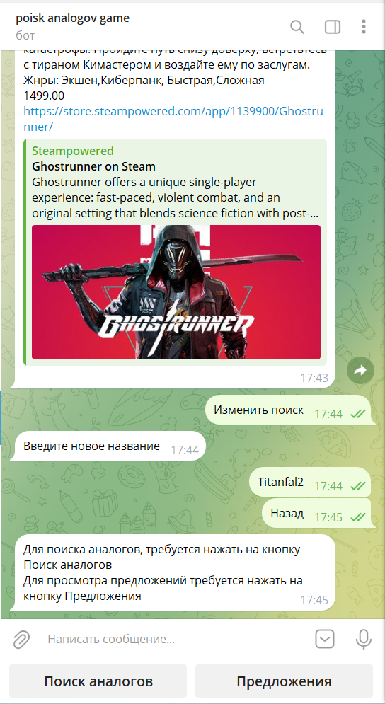

Рисунок 9 – 9 тест

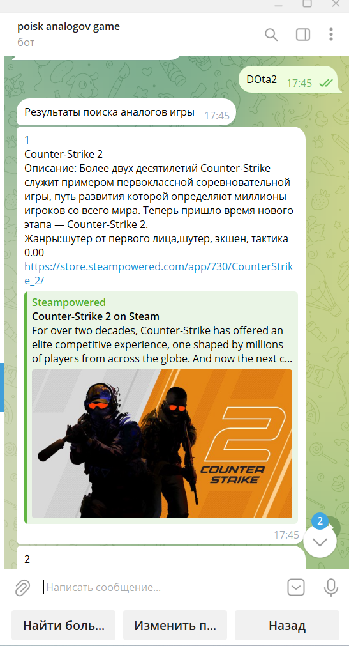

Рисунок 10 – 10 тест